PHỤ LỤC.
Link Figma: https://www.figma.com/design/44eyCfTL8Qttg04ckd3QAa/Untitled?node-id=0-1&m=dev&t=eDWN51LAiMZh5PgV-1

Phân tích yêu cầu
Mục | Nội dung
Actor chính : bệnh nhân đã đăng nhập | Vai trò: Bệnh nhân chọn chuyên khoa, ngày khám, bác sĩ, dịch vụ rồi xác nhận đặt lịch hẹn
Yêu cầu chức năng | FR-01: Hệ thống cho phép bệnh nhân chọn chuyên khoa và ngày khám  FR-02: Hệ thống hiển thị cho bệnh nhân xem bác sĩ và khung giờ  FR-03: Hệ thống phải cho bệnh nhân xem chi phí dự kiến  FR-04: Hệ thống phải kiểm tra khung giờ còn chỗ và tạo lịch hẹn cho bệnh nhân
Yêu cầu phi chức năng | NFR-01: Hệ thống phải chịu được độ tải của 10000 người truy cập cùng lúc vào giờ cao điểm  NFR-02: Hệ thống chỉ cho phép bệnh nhân đã đăng nhập và đặt lịch xem được thông tin hồ sơ bệnh án của chính họ
BR3 – bước 3 | Kiểm tra khung giờ của lịch hẹn, nếu chưa chọn khung giờ hoặc lịch hẹn có cùng khung giờ mà ấn nút tiếp tục sẽ vô hiệu hóa và hiển thị cảnh báo
BR1 – bước 6 | Kiểm tra ngày khám, chỉ cho phép khám trong vòng 14 ngày tiếp theo
Điểm chưa rõ: chỉ cho đặt lịch khám trong vòng 14 ngày tới | Câu hỏi: Vậy nếu cố tình đặt lịch khám sau 14 ngày thì hệ thống sẽ phản hồi như thế nào?

Activity Diagram:
Bước 6.1: Kiểm tra khung giờ còn chỗ
Bước 6.2: (Nếu khung giờ vừa hết chỗ) Thông báo cho bệnh nhân đặt lịch, quay lại bước 3
Bước 6.3: (Nếu khung giờ còn chỗ) Tạo lịch hẹn
Bước 6.4: Cấp số thứ tự
Bước 6.5: Hiển thị thành công

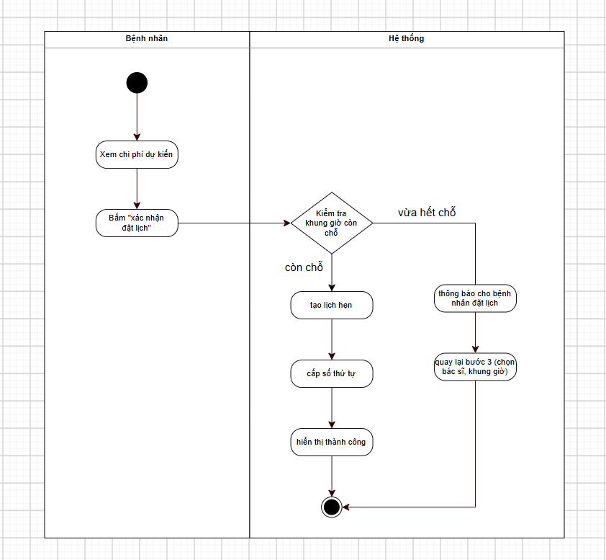

Thiết kế ERD:
Thuộc tính | Đặt ở bảng
Max_pantients | Timeslot
Queue_number | Appointment
Service_price | Service
Thuộc tính không nên lưu: current_price | Lý do: bởi đã có service_price, chỉ nên để 1 cái tính tổng tiền tất cả dịch vụ thay vì đặt ra riêng lẻ khiến bệnh nhân khó hiểu

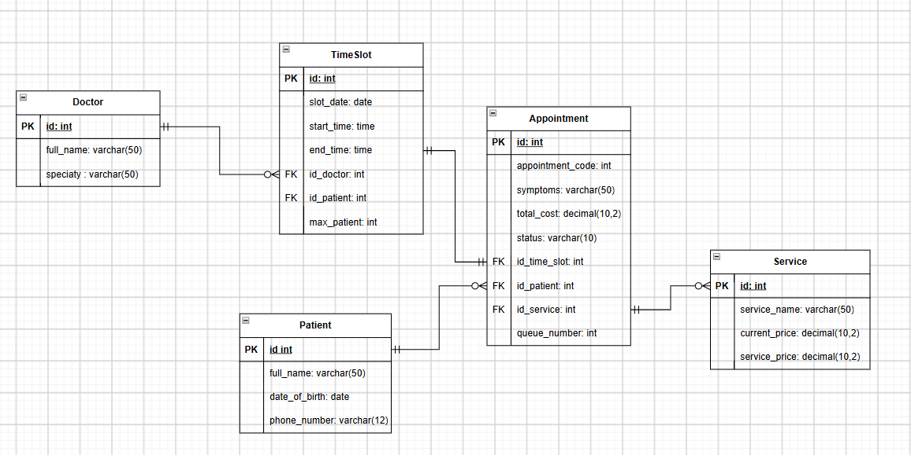
UI/UX trên Figma
# | Lỗi | Nguyên tắc vi phạm | Cách sửa
1 | Có nhiều lựa chọn ở bác sĩ, bệnh nhân chỉ được chọn 1 bác sĩ | Lỗi logic | Đổi thành ô chỉ chọn 1 lựa chọn, không cho chọn nhiều
2 | Nút hủy đỏ to hơn nút tiếp tục khiến bệnh nhân dễ ấn nhầm nút hủy | Phân cấp thị giác | Đổi nút hủy nhỏ hơn và nhạt hơn
3 | Nút tiếp tục | Phân cấp thị giác | Để nút tiếp tục đậm hơn so với nút hủy và in đậm chữ tiếp tục
4 | Nút khung giờ chưa đổi màu khi chọn – bắt buộc phải chọn khung giờ | Lỗi logic | Đổi màu nút giờ đã chọn

CTA chính : nút “tiếp tục”, lý do: vì nút “tiếp tục” là nút hành động chính của màn hình để chuyển tiếp trang sau khi đã ghi nhận thông tin đặt lịch khám của bệnh nhân

Phân tích tác động
Khía cạnh | Tác động
Giao diện | Có một nút đăng ký khám hộ, sau đó sẽ chia ra làm 2 hồ sơ, 1 hồ sơ của người khám, một hồ sơ của người thân đã đặt lịch hộ
Validation | Hệ thống phân biệt là 2 người dùng khác nhau dựa trên hồ sơ đăng ký, quyền lợi tương tự như 1 người dùng
UseCase/Activity | Thêm 1 use case đăng ký khám hộ
ERD | Tạo 1 bảng bệnh nhân (đăng ký hộ) là khóa ngoại và liên kết vào bảng bệnh nhân là khóa chính

